**Tips**:

* Hướng dẫn kiểm tra font trong Photoshop:
* Chọn tool Text
* Click vào đoạn text muốn lấy font
* 1 hộp thoại thông báo là không tìm thấy font này trên hệ thống, kèm với tên font chính là font cần tìm
* Google search để download font đó về máy, tạo thư mục fonts trong cấu trúc HTML và copy paste font đó vào

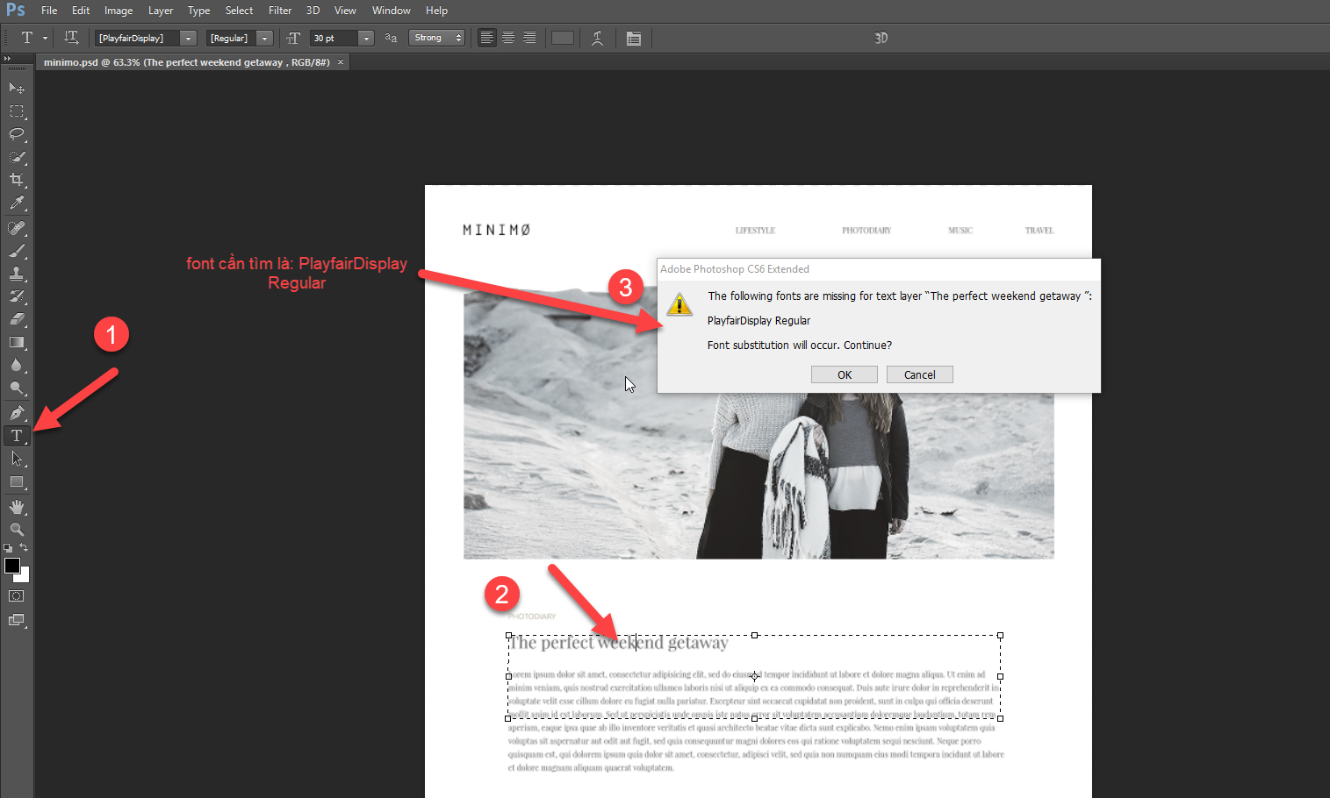

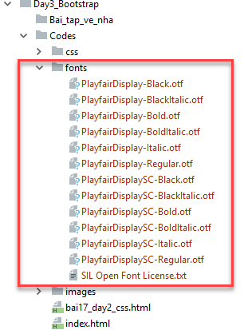

* Để sử dụng font trong file HTML, sử dụng cú pháp @font-face trong file .css của bạn.

Tham khảo them tại link <https://freetuts.net/hoc-css3-su-dung-fonf-face-483.html>

VD:

**@font-face** {  
 **font-family**: **'PlayfairDisplay-Black'**;  
 **src**: **url**(**"../fonts/PlayfairDisplay-Black.otf"**);  
}

*/*set font cho phần tử HTML*/*  
**body**{  
 **font-family**: **'PlayfairDisplay-Black'**, **sans-serif**;  
}

* Link download bootstrap: <https://getbootstrap.com/>

# Bài tập

1. Dựng giao diện file HTML từ file photoshop sau: *\Day4_Bootstrap\Bai_tap_ve_nha\bt1.psd*, yêu cầu

* Lấy font và ảnh chính xác từ file psd
* Cấu trúc trang chia theo các phần như đã học
* Áp dụng framework Bootstrap, lưu ý là dàn trang bắt buộc phải sử dụng cơ chế của Bootstrap
* Responsive tương ứng trên mobile (max-width = 576px), tự chỉnh giao diện trên mobile dựa trên giao diện từ PC sao cho dễ nhìn và không có thanh scrollbar ngang